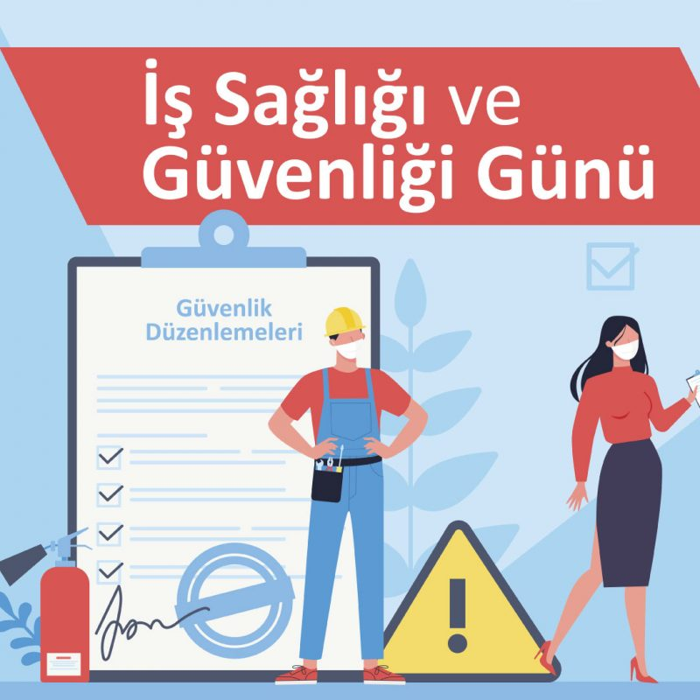

**İŞ SAĞLIĞI VE GÜVENLİĞİ GÜNÜ**

**KUTLAMA DOSYASI**

**Hazırlayan Reha Aşık**

**Günün Anlam Ve Önemini Belirtir Konuşma**

Ülkemizde 1987 yılından bu yana her yıl 4-10 Mayıs tarihleri arası "İş Sağlığı ve Güvenliği Haftası" olarak kutlanmaktadır.

Çalışma hayatının en önemli konularından biri olan İş Sağlığı ve Güvenliği konusu tüm ülkelerin karşı karşıya olduğu ortak bir sorundur. Çünkü bu konu doğrudan insan sağlığı ve hayatı ile ilgilidir ve hiçbir şey insandan daha değerli değildir.

Yapılan araştırmalara göre iş kazalarının yüzde %98'i, meslek hastalıklarının yüzde %99'u önlenebilir iken; gerekli önlemler alınmadığı için her yıl iş kazaları ve meslek hastalıklarından dolayı birçok kayıp yaşanmaktadır.

İşyerlerinde ve okullarda önce insan, önce sağlık, önce iş güvenliği anlayışı ile hareket edilerek, tüm süreçlerde birinci önceliğin İş Sağlığı ve Güvenliğine verilmesi, İş Sağlığı ve Güvenliği bilincinin oluşturulması mutlaka sağlanmalıdır.

Ülkemizin geleceğe güven ve refah içinde ulaşması adına çalışma yaşamımıza yenilikler getiren "6331 sayılı İş Sağlığı ve Güvenliği Kanunu" 2015 yılından bu yana "İnsanı Yaşat ki Devlet Yaşasın" felsefesi ve "Önlemek Ödemekten Daha Ucuzdur" yaklaşımıyla iş sağlığı ve güvenliğinin önemi vurgulanmak istenmiştir.

Sevgili arkadaşlar; ‘’kazanın büyüğü, ihmalin küçüğü ile başlar.’’ Okulda ya da evde her türlü kaza önlenebilir. Yeter ki kurallara uyalım. Yeter ki güvenlik önlemlerine uyalım ve ihmalden kaçınalım.

Beni dinlediğiniz için teşekkürler

**İş Sağlığı Ve Güvenliği Haftası**

Mutlak bilinç gerekli iş sağlığı deyince,  
İş yerleri içinde risk hesap edilince…  
  
Ardından eğitimle bilinç desteklenecek,  
Tavizsiz şekillerde yol geliştirilecek…  
  
Dikkat edilse dahi sorun çıkabilmekte,  
Hiç ummadık zamanda kaza geldim demekte…  
  
Zararlarımız vardır özellikle can kaybı,  
Dindirilmez acı bilmediğimizden gaybı…  
  
Milli kayıplarımız üzüntünün yanında,  
Önlem olmadığından iş yerinin başında…  
  
Farkındalık, her yılın mayıs ayı içinde,  
Kutlamalar şeklinde bilinç içerisinde…  
  
Farkına varmak gerek iş yeri risklerinin,  
Kaza oluşmamasında birçok önlemlerin…  
  
 Mehmet Tevfik TEMİZTÜRK

**İş Güvenliği**

İşçi sağlığı önemli

Can her şeyden değerli

İşini yaparken bile

Önce iş güvenliği

Baretimi giyerim

Eldiven ellerimde

Akşam baba bekliyor

Bebeler evlerinde

Uğur Sağlam

**KAZA GELİYORUM DEMEZ!**

Kıyma yazık canına

Emniyet gelir önce

Ne kaldı şuracıkta

Akşam eve gitmeye

Tak önce başlığını

Ver kendini işine

Bırak dalga şamatayı

Sağlam git ailene

Yükseklere dikkat et

Basamaklara dikkat

Gözlerini uzak tut

Dişlilere iyi bak

Makinenin dili yok

Araçlar vızır vızır

Ustasın tamam ama

Kazanın şakası yok

Elektrik görünmez

Kaynak yakar affetmez

Kol gitti mi dikilmez

Son pişmanlık fayda etmez.

Mehmet Şahin

**4-10 MAYIS İŞ SAĞLIĞI VE GÜVENLİĞİ HAFTASI (2023)**

İş sağlığı ve güvenliği (İSG), yapılan işten veya çalışılan işyerinden kaynaklanan tehlikelerin, genel çevre ve toplum üzerindeki etkileri de dikkate alınarak öngörülmesi, tanınması, değerlendirilmesi ve kontrol edilmesini, iş yeri ortamının iyileştirilmesini hedefleyen sistemli bilimsel çalışmaların bütünü olarak tanımlanmaktadır.

Sağlık ve iş aktiviteleri birbirine bağımlıdır. Fiziksel ve zihinsel kapasitesini aşmadığı sürece işin bireyin sağlıklı kalmasına yardımcı olduğu genel olarak kabul edilmektedir, ancak işte yer alan çeşitli faktörler işçilerin sağlığını olumsuz yönde etkileyebilmektedir. Örneğin; yapılan işin türü, gerektirdiği fiziksel ve zihinsel çaba, kullanılan malzemeler ve ürünler, çalışma ortamının doğası, işin yapıldığı koşullar ve koşulların nasıl düzenlendiği işçilerin sağlığının nasıl etkileneceğinin belirleyicilerindendir. İSG bütün ülkeler için önem arz etmektedir. Yapılan araştırmalara göre iş kazalarının yüzde %98'i, meslek hastalıklarının yüzde %99'u önlenebilir iken; gerekli önlemler alınmadığı için her yıl iş kazaları ve meslek hastalıklarından dolayı birçok kayıp yaşanmaktadır.

İş sağlığı ve güvenliğinin temel amaçları arasında bütün çalışanların bedensel, ruhsal, sosyal iyilik durumlarını en üst düzeye çıkarmak ve bunu sürdürmek vardır. İş sağlığı güvenliği, sadece iş kazaları, meslek hastalıkları, işle ilişkili hastalıkların sonuçları ve önlenmesi ile sınırlı değildir.

Konunun hem tıbbi boyutu (işçi sağlığı), hem teknik boyutu (iş güvenliği) hem de iş hijyeni boyutu vardır. Bunlar iş sağlığı bilim alanının birbirinden ayrılmaz parçalarıdır ve bu kapsamda farklı meslek gruplarının yer aldığı çok disiplinli, ekip çalışması ile başarı sağlanabilir. İş sağlığında temel yaklaşım sağlığın korunmasıdır. Bunun sağlanabilmesi için işçi, işveren ve devlet iş birliği içerisinde olmalıdır.

Çalışanların sağlıklı ve güvenli ortamda çalışmasına ilişkin hak ve yükümlülükleri konusunda çalışmaların planlanması ve yürütülmesinde çalışan örgütleri, işveren örgütleri ve devlet taraflarının önemli rolleri vardır. Ülkemizde, 30.06.2012 tarihinde yürürlüğe giren 6331 sayılı “İş Sağlığı ve Güvenliği Kanunu” bu konudaki önemli adımlardan biridir. Kanunun amacı, işyerlerinde iş sağlığı ve güvenliğinin sağlanması ve mevcut sağlık ve güvenlik şartlarının iyileştirilmesi için işveren ve çalışanların görev, yetki, sorumluluk, hak ve yükümlülüklerini düzenlemektir. Bu Kanun aynı zamanda kamu ve özel sektöre ait bütün işlere ve işyerlerine, bu işyerlerinin işverenleri ile işveren vekillerine, çırak ve stajyerler de dâhil olmak üzere tüm çalışanlarına faaliyet konularına bakılmaksızın uygulanmaktadır.

İş sağlığı ve güvenliği farkındalığının arttırılması amacıyla ülkemizde 1987 yılından itibaren her yıl 4-10 Mayıs tarihleri arasında düzenlenen "İş Sağlığı ve Güvenliği Haftası" tüm tarafları kapsayan ve çalışma hayatının güncel konularına uygun olarak hazırlanan içerikleriyle iş sağlığı ve güvenliği kültürünün gelişimine ve bu doğrultuda oluşacak bilinç ile iş kazaları ve meslek hastalıklarının önüne geçilmesine katkı sunmaktadır.

Her yıl İş Sağlığı ve Güvenliği Haftası kapsamında etkinlikler düzenlenmektedir. 2001 yılından itibaren bu etkinlikler çiftli yıllarda uluslararası düzeyde iş sağlığı ve güvenliği kongreleri, tekli yıllarda ise ulusal düzeydeki etkinlikler ile gerçekleştirilmektedir. Ulusal düzeydeki etkinlikler Çalışma ve Sosyal Güvenlik Bakanlığı İş Sağlığı ve Güvenliği Genel Müdürlüğü tarafından düzenlenmektedir. Önceki yıllarda İstanbul, Ankara, Bursa, Konya, Kayseri, Şanlıurfa, İzmir, Gaziantep, Antalya’da gerçekleştirilen etkinlikler 2021 yılında pandemi nedeni ile çevrimiçi olarak düzenlenirken, 2022 yılında Ankara’da gerçekleştirilen açılış konuşması sonrası çevrimiçi olarak devam etmiştir. 6,8 2022 yılının ana teması “Sosyo-Ekonomik Boyutu ile İş Sağlığı ve Güvenliği” olarak belirlenmiştir. Hafta etkinlikleri kapsamında, iş sağlığı ve güvenliğinin hukuk, etik, iktisat, çalışma hayatında psikososyal risk etmenleri konuları ele alınmıştır.

**İş güvenliği haftası**

Her 4-10 Mayıslarda bilinçlenme anılır,  
Güvenlik konusunda duyarlılık yaşanır…

İşçi, kayıt altında sigortalı şekilde,  
Tüm önlemler alınmış tedbir çerçevesinde…

Sorun çıktığı anda hastane işlemleri,  
Emeklilik hakları ve düzenlemeleri…

İş gücü aksamasın kaza çıkmasın diye  
Sosyal güvencelerle tedbir olmasın niye?

Bu yüzden duyarlılık yerinde bilinçlilik,  
İş sağlığı ve güvenliği büyük güzellik…

[Mehmet Tevfik Temiztürk](https://www.antoloji.com/mehmet-tevfik-temizturk-2/)

**SESLENİŞ**

Ey! işveren ve işçi,  
Sevgili kardeşlerim;  
Almak istiyorsanız  
Her üretimde verim  
Mutlaka dikkat edin,  
Şu kurallara derim:

İŞÇİ SAĞLIĞI ile,  
Bir de İŞ GÜVENLİĞİ;  
İşin ana unsuru  
Olmalı özelliği,  
Böyle sağlanır ancak  
İş yeri güzelliği.

Yönetmelik, yasa da  
Emrediyor bunları;  
Cezalandırıyor hep,  
Buna uymayanları.  
İhmal etmeyelim hiç,  
Bu altın kuralları.

İşe uygun olarak  
İşçi eğitilmeli;  
Çalıştığı işinde  
Hiç kaza görmemeli.  
Çalışmaktan zevk alıp,  
İşini hep sevmeli.

İş yerleri aydınlık,  
Ve tertemiz olmalı;  
Isı düzeyi normal,  
Gürültü olmamalı.  
Çalışma ortamından  
Hastalık bulmamalı.

Birçok iş sektöründe,  
Çalışma süreleri,  
Normalin üzerinde;  
Huzursuzluk nedeni.  
Böylece işçilerin  
Düşüyor verimleri.

İşverenler daima,  
Verimi artırmalı;  
Teknik gelişmelerin  
Takipçisi olmalı.  
İşçiye ve kendine  
Mutluluk sağlamalı.

1 Mayıs günü, ”Emek  
Ve Dayanışma Günü”  
Olarak yasalaştı,  
Meclis’ten çıktı ünü.  
Kutlayalım milletçe  
Bu güzel, mutlu günü…

[Naim Yalnız](https://www.antoloji.com/naim-yalniz/)